Personenstromanalysen

Soester Allerheiligenkirmes 5. und 6. 11. 2010
Dr. Dirk Oberhagemann, vfdb e.V.
Auf der Soester Allerheiligenkirmes wurden zwei aufeinanderfolgende Tage vom selben Beobachtungsstandort untersucht. Die Besonderheit ist, dass am ersten Beobachtungstag (Freitag) um 20:00 Uhr ein Feuerwerk stattfand. Es müssten sich also signifikante Unterschiede zum Samstag herausstellen, da hier der durch die zusätzliche Attraktion bedingte Gegenstrom entsprechend wegfiel.
 | Freitag | gehen | kommen | Mittelwert 5 Messungen | Mittelwert 5 Messungen
18:02 | 1 | 26 | 71 | 33,4 | 69,8
 | 2 | 36 | 61 | 31,6 | 68,8
 | 3 | 35 | 86 | 28,2 | 68,2
 | 4 | 25 | 54 | 28,2 | 63,2
 | 5 | 45 | 77 | 28,4 | 67,2
 | 6 | 17 | 66 | 24,8 | 65,0
 | 7 | 19 | 58 | 30,0 | 70,2
 | 8 | 35 | 61 | 33,6 | 73,0
 | 9 | 26 | 74 | 29,6 | 74,2
 | 10 | 27 | 66 | 29,4 | 76,2
 | 11 | 43 | 92 | 28,0 | 73,2
 | 12 | 37 | 72 | 24,8 | 72,0
 | 13 | 15 | 67 | 31,2 | 75,4
 | 14 | 25 | 84 | 34,8 | 76,2
 | 15 | 20 | 51 | 34,0 | 73,4
 | 16 | 27 | 86 | 37,6 | 75,8
 | 17 | 69 | 89 | 41,2 | 72,0
 | 18 | 33 | 71 | 34,6 | 71,0
 | 19 | 21 | 70 | 34,0 | 63,4
 | 20 | 38 | 63 | 34,4 | 62,0
 | 21 | 45 | 67 | 33,2 | 56,0
 | 22 | 36 | 84 | 32,0 | 60,0
 | 23 | 30 | 33 | 31,4 | 61,0
 | 24 | 23 | 63 | 34,4 | 65,6
 | 25 | 32 | 33 | 38,4 | 68,6
 | 26 | 39 | 87 | 39,4 | 77,2
 | 27 | 33 | 89 | 39,6 | 70,4
 | 28 | 45 | 56 | 38,8 | 67,8
18:30 | 29 | 43 | 78 | 41,8 | 71,4
 | 30 | 37 | 76 | 46,2 | 72,2
 | 31 | 40 | 53 | 49,2 | 69,4
 | 32 | 29 | 76 | 48,4 | 72,0
 | 33 | 60 | 74 | 45,8 | 71,0
 | 34 | 65 | 82 | 41,4 | 74,4
 | 35 | 52 | 62 | 38,0 | 73,4
 | 36 | 36 | 66 | 40,8 | 75,2
 | 37 | 16 | 71 | 43,0 | 73,0
 | 38 | 38 | 91 | 49,8 | 75,4
 | 39 | 48 | 77 | 48,8 | 78,2
 | 40 | 66 | 71 | 50,8 | 82,8
 | 41 | 47 | 55 | 44,6 | 82,0
 | 42 | 50 | 83 | 43,2 | 87,6
 | 43 | 33 | 105 | 42,2 | 86,4
 | 44 | 58 | 100 | 44,0 | 80,6
 | 45 | 35 | 67 | 42,4 | 74,8
 | 46 | 40 | 83 | 42,2 | 77,8
 | 47 | 45 | 77 | 43,0 | 78,8
 | 48 | 42 | 76 | 39,2 | 84,6
 | 49 | 50 | 71 | 34,4 | 82,6
 | 50 | 34 | 82 | 34,6 | 86,2
 | 51 | 44 | 88 | 38,8 | 85,8
 | 52 | 26 | 106 | 35,4 | 85,0
 | 53 | 18 | 66 | 36,6 | 80,6
 | 54 | 51 | 89 | 40,0 | 79,2
 | 55 | 55 | 80 | 36,4 | 77,2
 | 56 | 27 | 84 | 34,0 | 73,2
 | 57 | 32 | 84 | 37,8 | 72,8
 | 58 | 35 | 59 | 37,6 | 76,8
19:00 | 59 | 33 | 79 | 40,8 | 85,0
 | 60 | 43 | 60 | 39,8 | 83,2
 | 61 | 46 | 82 | 38,8 | 82,6
 | 62 | 31 | 104 | 37,0 | 79,4
 | 63 | 51 | 100 | 41,0 | 75,4
 | 64 | 28 | 70 | 36,0 | 69,4
 | 65 | 38 | 57 | 43,4 | 73,2
 | 66 | 37 | 66 | 47,6 | 77,6
 | 67 | 51 | 84 | 50,6 | 74,8
 | 68 | 26 | 70 | 51,6 | 74,8
 | 69 | 65 | 89 | 56,6 | 80,2
 | 70 | 59 | 79 | 49,2 | 77,6
 | 71 | 52 | 52 | 43,8 | 84,0
 | 72 | 56 | 84 | 45,6 | 93,4
 | 73 | 51 | 97 | 41,0 | 88,2
 | 74 | 28 | 76 | 43,6 | 85,8
 | 75 | 32 | 111 | 47,4 | 87,4
 | 76 | 61 | 99 | 49,8 | 81,4
 | 77 | 33 | 58 | 50,0 | 79,6
 | 78 | 64 | 85 | 54,8 | 86,6
 | 79 | 47 | 84 | 56,4 | 85,0
 | 80 | 44 | 81 | 59,6 | 85,4
 | 81 | 62 | 90 | 58,4 | 85,4
 | 82 | 57 | 93 | 54,2 | 80,0
 | 83 | 72 | 77 | 55,0 | 80,2
 | 84 | 63 | 86 | 50,0 | 81,0
 | 85 | 38 | 81 | 44,0 | 75,0
 | 86 | 41 | 63 | 45,8 | 80,0
 | 87 | 61 | 94 | 51,2 | 80,2
 | 88 | 47 | 81 | 49,4 | 79,4
19:30 | 89 | 33 | 56 | 48,6 | 78,0
 | 90 | 47 | 106 | 51,6 | 74,8
 | 91 | 68 | 64 | 54,0 | 64,4
 | 92 | 52 | 90 | 52,2 | 64,6
 | 93 | 43 | 74 | 52,4 | 60,4
 | 94 | 48 | 40 | 53,8 | 61,4
 | 95 | 59 | 54 | 50,2 | 69,0
 | 96 | 59 | 65 | 47,4 | 67,2
 | 97 | 53 | 69 | 41,8 | 71,4
 | 98 | 50 | 79 | 37,2 | 74,4
 | 99 | 30 | 78 | 35,2 | 73,0
 | 100 | 45 | 45 | 40,0 | 74,4
 | 101 | 31 | 86 | 44,0 | 78,2
 | 102 | 30 | 84 | 44,2 | 78,2
 | 103 | 40 | 72 | 44,4 | 81,2
 | 104 | 54 | 85 | 43,4 | 83,8
 | 105 | 65 | 64 | 39,4 | 78,6
 | 106 | 32 | 86 | 38,8 | 78,4
 | 107 | 31 | 99 | 40,0 | 74,4
 | 108 | 35 | 85 | 42,8 | 74,0
 | 109 | 34 | 59 | 40,6 | 73,6
 | 110 | 62 | 63 | 41,4 | 78,0
 | 111 | 38 | 66 | 34,6 | 80,2
 | 112 | 45 | 97 | 36,2 | 87,4
 | 113 | 24 | 83 | 33,6 | 78,4
 | 114 | 38 | 81 | 36,6 | 72,2
 | 115 | 28 | 74 | 35,4 | 66,2
 | 116 | 46 | 102 | 32,2 | 67,2
 | 117 | 32 | 52 | 25,8 | 60,8
 | 118 | 39 | 52 | 21,2 | 62,6
20:00 | 119 | 32 | 51 | 15,6 | 63,6
 | 120 | 12 | 79 | 15,8 | 64,4
 | 121 | 14 | 70 | 15,0 | 64,6
 | 122 | 9 | 61 | 19,4 | 70,2
 | 123 | 11 | 57 | 23,2 | 71,4
 | 124 | 33 | 55 | 25,0 | 76,0
 | 125 | 8 | 80 | 30,8 | 85,2
 | 126 | 36 | 98 | 36,8 | 84,4
 | 127 | 28 | 67 | 39,2 | 85,4
 | 128 | 20 | 80 | 43,8 | 88,0
 | 129 | 62 | 101 | 48,8 | 86,8
 | 130 | 38 | 76 | 46,4 | 85,2
 | 131 | 48 | 103 | 49,0 | 89,0
 | 132 | 51 | 80 | 49,2 | 91,4
 | 133 | 45 | 74 | 48,4 | 96,4
 | 134 | 50 | 93 | 47,4 | 106,0
 | 135 | 51 | 95 | 50,4 | 107,8
 | 136 | 49 | 115 | 51,6 | 105,8
 | 137 | 47 | 105 | 46,2 | 102,8
 | 138 | 40 | 122 | 48,4 | 100,6
 | 139 | 65 | 102 | 49,0 | 95,2
 | 140 | 57 | 85 | 41,4 | 98,2
 | 141 | 22 | 100 | 42,2 | 102,6
 | 142 | 58 | 94 | 46,0 | 104,2
 | 143 | 43 | 95 | 41,4 | 110,2
 | 144 | 27 | 117 | 39,2 | 116,6
 | 145 | 61 | 107 | 42,6 | 119,4
 | 146 | 41 | 108 | 38,6 | 125,0
 | 147 | 35 | 124 | 42,6 | 123,0
 | 148 | 32 | 127 | 45,2 | 110,6
20:30 | 149 | 44 | 131 | 52,0 | 103,2
 | 150 | 41 | 135 | 52,0 | 101,6
 | 151 | 61 | 98 | 45,6 | 104,8
 | 152 | 48 | 62 | 43,2 | 103,0
 | 153 | 66 | 90 | 36,8 | 114,8
 | 154 | 44 | 123 | 29,2 | 118,4
 | 155 | 9 | 151 | 29,2 | 113,6
 | 156 | 49 | 89 | 38,8 | 110,4
 | 157 | 16 | 121 | 37,6 | 119,0
 | 158 | 28 | 108 | 42,6 | 117,6
 | 159 | 44 | 99 | 43,0 | 121,6
 | 160 | 57 | 135 | 39,4 | 131,0
 | 161 | 43 | 132 | 35,4 | 131,6
 | 162 | 41 | 114 | 32,8 | 130,4
 | 163 | 30 | 128 | 35,4 | 130,0
 | 164 | 26 | 146 | 39,8 | 126,2
 | 165 | 37 | 138 | 41,8 | 122,8
 | 166 | 30 | 126 | 45,8 | 112,8
 | 167 | 54 | 112 | 52,0 | 107,0
 | 168 | 52 | 109 | 53,8 | 108,8
 | 169 | 36 | 129 | 51,8 | 110,0
 | 170 | 57 | 88 | 54,6 | 105,2
 | 171 | 61 | 97 | 54,2 | 108,6
 | 172 | 63 | 121 | 50,8 | 109,8
 | 173 | 42 | 115 | 40,8 | 114,6
 | 174 | 50 | 105 | 40,6 | 118,6
 | 175 | 55 | 105 | 43,2 | 118,6
 | 176 | 44 | 103 | 38,2 | 116,4
 | 177 | 13 | 145 | 36,6 | 115,2
 | 178 | 41 | 135 | 42,0 | 109,0
21:00 | 179 | 63 | 105 | 47,8 | 104,6
 | 180 | 30 | 94 | 45,4 | 103,8
 | 181 | 36 | 97 | 54,0 | 103,6
 | 182 | 40 | 114 | 59,4 | 100,6
 | 183 | 70 | 113 | 59,2 | 91,4
 | 184 | 51 | 101 | 53,4 | 87,6
 | 185 | 73 | 93 | 50,6 | 90,2
 | 186 | 63 | 82 | 42,4 | 90,0
 | 187 | 39 | 68 | 39,2 | 91,2
 | 188 | 41 | 94 | 41,8 | 94,6
 | 189 | 37 | 114 | 41,2 | 92,6
 | 190 | 32 | 92 | 38,0 | 87,6
 | 191 | 47 | 88 | 41,2 | 84,0
 | 192 | 52 | 85 | 41,2 | 77,8
 | 193 | 38 | 84 | 36,0 | 82,8
 | 194 | 21 | 89 | 35,4 | 85,0
 | 195 | 48 | 74 | 40,0 | 92,4
 | 196 | 47 | 57 | 35,0 | 103,2
 | 197 | 26 | 110 | 34,2 | 113,6
 | 198 | 35 | 95 | 40,6 | 102,6
 | 199 | 44 | 126 | 38,4 | 100,8
 | 200 | 23 | 128 | 39,2 | 88,6
 | 201 | 43 | 109 | 44,2 | 77,2
 | 202 | 58 | 55 | 40,0 | 73,0
 | 203 | 24 | 86 | 37,2 | 82,2
 | 204 | 48 | 65 | 36,2 | 85,4
 | 205 | 48 | 71 | 33,2 | 88,2
 | 206 | 22 | 88 | 31,4 | 91,4
 | 207 | 44 | 101 | 34,8 | 88,4
 | 208 | 19 | 102 | 30,6 | 86,8
21:30 | 209 | 33 | 79 | 32,6 | 85,4
 | 210 | 39 | 87 | 32,6 | 86,0
 | 211 | 39 | 73 | 34,0 | 85,0
 | 212 | 23 | 93 | 29,6 | 94,2
 | 213 | 29 | 95 | 32,2 | 95,4
 | 214 | 33 | 82 | 35,2 | 93,6
 | 215 | 46 | 82 | 40,6 | 91,4
 | 216 | 17 | 119 | 37,8 | 87,6
 | 217 | 36 | 99 | 41,4 | 74,2
 | 218 | 44 | 86 | 42,2 | 70,8
 | 219 | 60 | 71 | 40,6 | 66,8
 | 220 | 32 | 63 | 42,8 | 63,8
 | 221 | 35 | 52 | 45,0 | 61,0
 | 222 | 40 | 82
 | 223 | 36 | 66
 | 224 | 71 | 56
 | 225 | 43 | 49

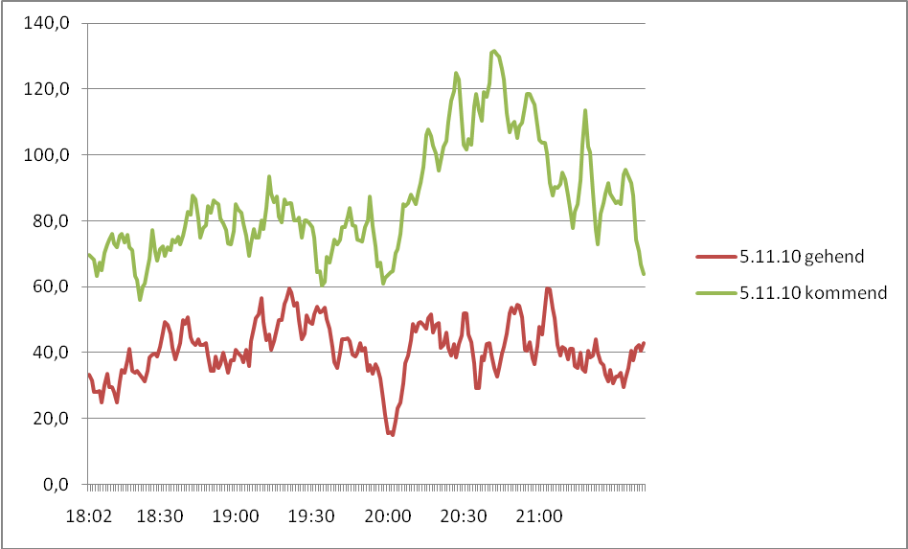
Abb.: Personenströme Soester Allerheilgenkirmes 5.11.2010

Der ankommende Besucherstrom resultiert überwiegend auf Besucher, die mit dem ÖPNV anreisen. Am Bahnhof ist auch der zentrale Busbahnhof gelegen, den alle Busse aus der Umgebung von Soest anfahren. Das Feuerwerk findet hinter dem Bahnhof auf einem Freigelände statt und kann vom Bereich um den Busbahnhof beobachtet werden. Der gesamte Beobachtungszeitraum umfasst 3,5 Stunden. Deutlich sichtbar ist der ansteigende Besucherstrom von 18:00 Uhr bis 19:30 Uhr, verursacht durch die Besucher, die vom Kirmesgelände Richtung Bahnhof und damit zum Feuerwerk strömen. Dieser Besucherstrom kommt ab 19:50 nahezu zum Erliegen. Entsprechend setzt um 20:30 Uhr, also mit Beendigung des Feuerwerks ein erhöhter Besucherstrom zum Kirmesgelände ein. Weiterhin sind ab 20:45 Uhr einige Spitzen bei den ankommenden Besuchern zu erkennen.

Am Samstag, den 6.11.2010 war das Wetter weniger regnerisch und die Gesamtzahl der Besucher war deutlich erhöht. Als Prognose auf den Besucherverlauf wurde vorhergesagt, dass die Ströme der kommenden und gehenden Besucher entsprechend jeweils anteilig größer werden und die beiden „Feuerwerkspitzen“ vom Freitag wegfallen.
Das Ergebnis entsprach jedoch nicht der Prognose.
Samstag | gehen |  | kommen |  | Mittelwert 5 Messungen |  | Mittelwert 5 Messungen
18:43 |  | 74 |  | 65 |  | 40,8 |  | 64,8
 |  | 26 |  | 67 |  | 48,4 |  | 85,0
 |  | 36 |  | 92 |  | 45,4 |  | 89,2
 |  | 68 |  | 100 |  | 46,2 |  | 95,6
 |  | 38 |  | 101 |  | 47,8 |  | 97,8
 |  | 59 |  | 86 |  | 43,8 |  | 100,6
 |  | 30 |  | 99 |  | 41,8 |  | 95,2
 |  | 44 |  | 103 |  | 37,2 |  | 95,4
 |  | 48 |  | 114 |  | 39,8 |  | 89,6
 |  | 28 |  | 74 |  | 39,8 |  | 85,6
 |  | 36 |  | 87 |  | 39,8 |  | 82,8
 |  | 43 |  | 70 |  | 40,6 |  | 84,4
 |  | 44 |  | 83 |  | 39,6 |  | 79,4
 |  | 48 |  | 100 |  | 44,4 |  | 76,6
 |  | 32 |  | 82 |  | 45,6 |  | 74,2
 |  | 31 |  | 62 |  | 45,4 |  | 72,2
 |  | 67 |  | 56 |  | 49,4 |  | 71,6
 |  | 50 |  | 71 |  | 50,2 |  | 79,8
 |  | 47 |  | 90 |  | 44,2 |  | 84,4
 |  | 52 |  | 79 |  | 43,8 |  | 85,4
 |  | 35 |  | 103 |  | 43,6 |  | 83,2
 |  | 37 |  | 79 |  | 41,6 |  | 91,4
 |  | 48 |  | 76 |  | 44,6 |  | 88,2
 |  | 46 |  | 79 |  | 43,8 |  | 91,8
 |  | 42 |  | 120 |  | 42,6 |  | 94,2
 |  | 50 |  | 87 |  | 41,4 |  | 94,4
 |  | 33 |  | 97 |  | 38,0 |  | 90,2
 |  | 42 |  | 88 |  | 36,4 |  | 88,6
 |  | 40 |  | 80 |  | 40,6 |  | 85,4
 |  | 25 |  | 99 |  | 38,0 |  | 84,8
 |  | 42 |  | 79 |  | 37,6 |  | 88,4
 |  | 54 |  | 81 |  | 46,0 |  | 83,2
 |  | 29 |  | 85 |  | 44,2 |  | 86,4
 |  | 38 |  | 98 |  | 43,8 |  | 86,2
 |  | 67 |  | 73 |  | 45,4 |  | 83,8
 |  | 33 |  | 95 |  | 46,8 |  | 83,8
 |  | 52 |  | 80 |  | 40,6 |  | 87,6
 |  | 37 |  | 73 |  | 38,2 |  | 84,2
 |  | 45 |  | 98 |  | 37,0 |  | 83,0
 |  | 36 |  | 92 |  | 35,0 |  | 88,0
 |  | 21 |  | 78 |  | 34,2 |  | 82,8
 |  | 46 |  | 74 |  | 36,6 |  | 85,0
 |  | 27 |  | 98 |  | 40,6 |  | 86,2
 |  | 41 |  | 72 |  | 39,0 |  | 90,2
 |  | 48 |  | 103 |  | 39,2 |  | 96,2
 |  | 41 |  | 84 |  | 38,0 |  | 106,8
 |  | 38 |  | 94 |  | 35,8 |  | 111,8
 |  | 28 |  | 128 |  | 35,6 |  | 115,6
 |  | 35 |  | 125 |  | 39,6 |  | 113,4
 |  | 37 |  | 128 |  | 40,0 |  | 102,6
 |  | 40 |  | 103 |  | 43,4 |  | 92,4
 |  | 58 |  | 83 |  | 42,8 |  | 86,2
 |  | 30 |  | 74 |  | 43,6 |  | 90,6
 |  | 52 |  | 74 |  | 39,6 |  | 96,6
 |  | 34 |  | 97 |  | 41,2 |  | 105,4
 |  | 44 |  | 125 |  | 39,2 |  | 109,4
 |  | 38 |  | 113 |  | 38,8 |  | 105,4
 |  | 38 |  | 118 |  | 38,0 |  | 99,4
 |  | 42 |  | 94 |  | 38,4 |  | 95,8
 |  | 32 |  | 77 |  | 43,2 |  | 86,2
 |  | 40 |  | 95 |  | 44,4 |  | 92,2
 |  | 40 |  | 95 |  | 47,0 |  | 94,4
 |  | 62 |  | 70 |  | 52,6 |  | 92,4
 |  | 48 |  | 124 |  | 55,0 |  | 92,8
 |  | 45 |  | 88 |  | 50,4 |  | 94,6
 |  | 68 |  | 85 |  | 49,8 |  | 90,8
 |  | 52 |  | 97 |  | 47,4 |  | 97,8
 |  | 39 |  | 79 |  | 45,4 |  | 98,8
 |  | 45 |  | 105 |  | 42,2 |  | 98,2
 |  | 33 |  | 123 |  | 43,8 |  | 105,0
 |  | 58 |  | 90 |  | 43,2 |  | 104,8
 |  | 36 |  | 94 |  | 50,4 |  | 99,8
 |  | 47 |  | 113 |  | 46,6 |  | 104,8
 |  | 42 |  | 104 |  | 46,4 |  | 107,2
 |  | 69 |  | 98 |  | 45,4 |  | 104,6
 |  | 39 |  | 115 |  | 45,6 |  | 101,0
 |  | 35 |  | 106 |  | 40,4 |  | 97,6
 |  | 42 |  | 100 |  | 36,4 |  | 95,2
 |  | 43 |  | 86 |  | 36,8 |  | 92,4
 |  | 43 |  | 81 |  | 37,8 |  | 91,2
 |  | 19 |  | 103 |  | 38,2 |  | 93,4
 |  | 37 |  | 92 |  | 39,0 |  | 95,0
 |  | 47 |  | 94 |  | 43,0 |  | 94,4
 |  | 45 |  | 97 |  | 46,6 |  | 93,6
 |  | 47 |  | 89 |  | 45,8 |  | 94,2
 |  | 39 |  | 100 |  | 49,6 |  | 89,6
 |  | 55 |  | 88 |  | 47,6 |  | 89,2
 |  | 43 |  | 97 |  | 43,8 |  | 93,0
 |  | 64 |  | 74 |  | 48,0 |  | 93,6
 |  | 37 |  | 87 |  | 47,0 |  | 94,0
 |  | 20 |  | 119 |  | 42,6 |  | 96,4
 |  | 76 |  | 91 |  | 45,0 |  | 94,6
 |  | 38 |  | 99 |  | 49,6 |  | 89,4
 |  | 42 |  | 86 |  | 44,8 |  | 86,6
 |  | 49 |  | 78 |  | 46,4 |  | 82,6
 |  | 43 |  | 93 |  | 43,8 |  | 76,6
 |  | 52 |  | 77 |  | 39,6 |  | 79,0
 |  | 46 |  | 79 |  | 40,2 |  | 77,2
 |  | 29 |  | 56 |  | 36,0 |  | 79,4
 |  | 28 |  | 90 |  | 37,6 |  | 76,0
 |  | 46 |  | 84 |  | 39,6 |  | 84,4
 |  | 31 |  | 88 |  | 48,0 |  | 83,0
 |  | 54 |  | 62 |  | 45,0 |  | 83,6
 |  | 39 |  | 98 |  | 46,4 |  | 89,6
 |  | 70 |  | 83 |  | 42,2 |  | 93,2
 |  | 31 |  | 87 |  | 38,6 |  | 93,0
 |  | 38 |  | 118 |  | 34,2 |  | 95,6
 |  | 33 |  | 80 |  | 36,8 |  | 97,2
 |  | 21 |  | 97 |  | 37,6 |  | 93,2
 |  | 48 |  | 96 |  | 40,8 |  | 89,8
 |  | 44 |  | 95 |  | 46,2 |  | 90,8
 |  | 42 |  | 98 |  | 43,0 |  | 87,8
 |  | 49 |  | 63 |  | 42,0 |  | 85,4
 |  | 48 |  | 102 |  | 42,0 |  | 82,6
 |  | 32 |  | 81 |  | 36,8 |  | 87,8
 |  | 39 |  | 83 |  | 44,6 |  | 86,8
 |  | 42 |  | 84 |  | 46,8 |  | 88,6
 |  | 23 |  | 89 |  | 47,6 |  | 90,0
 |  | 87 |  | 97 |  | 48,6 |  | 103,0
 |  | 43 |  | 90 |  | 51,6 |  | 106,6
 |  | 43 |  | 90 |  | 41,4 |  | 109,8
 |  | 47 |  | 149 |  | 40,2 |  | 113,6
 |  | 38 |  | 107 |  | 42,0 |  | 114,4
 |  | 36 |  | 113 |  | 38,8 |  | 110,0
 |  | 37 |  | 109 |  | 40,8 |  | 111,6
 |  | 52 |  | 94 |  | 38,4 |  | 108,4
 |  | 31 |  | 127 |  | 38,8 |  | 111,6
 |  | 48 |  | 115 |  | 39,8 |  | 116,0
 |  | 24 |  | 97 |  | 43,0 |  | 110,6
 |  | 39 |  | 125 |  | 44,2 |  | 107,2
 |  | 57 |  | 116 |  | 51,8 |  | 106,0
 |  | 47 |  | 100 |  | 48,8 |  | 97,6
 |  | 54 |  | 98 |  | 46,8 |  | 97,4
 |  | 62 |  | 91 |  | 51,0 |  | 97,0
 |  | 24 |  | 83 |  | 51,8 |  | 102,2
 |  | 47 |  | 115 |  | 48,4 |  | 104,8
 |  | 68 |  | 98 |  | 54,6 |  | 109,2
 |  | 58 |  | 124 |  | 53,0 |  | 113,2
 |  | 45 |  | 104 |  | 45,2 |  | 117,6
 |  | 55 |  | 105 |  | 41,0 |  | 115,4
 |  | 39 |  | 135 |  | 42,6 |  | 113,8
 |  | 29 |  | 120 |  | 44,2 |  | 112,6
 |  | 37 |  | 113 |  | 44,0 |  | 107,0
 |  | 53 |  | 96 |  | 47,0 |  | 107,2
 |  | 63 |  | 99 |  | 46,4 |  | 103,0
 |  | 38 |  | 107 |  | 42,6 |  | 92,4
 |  | 44 |  | 121 |  | 36,4 |  | 86,0
 |  | 34 |  | 92 |  | 36,4 |  | 80,6
 |  | 34 |  | 43 |  | 39,0 |  | 77,4
 |  | 32 |  | 67 |  | 41,4 |  | 76,2
 |  | 38 |  | 80 |  | 42,6 |  | 84,6
 |  | 57 |  | 105 |  | 44,2 |  | 88,2
 |  | 46 |  | 86 |  | 44,6 |  | 89,2
 |  | 40 |  | 85 |  | 44,2 |  | 87,8
 |  | 40 |  | 85 |  | 45,2 |  | 87,8
 |  | 40 |  | 85 |  | 49,0 |  | 92,2
 |  | 55 |  | 98 |  | 49,6 |  | 98,0
 |  | 51 |  | 86 |  | 51,4 |  | 100,2
 |  | 59 |  | 107 |  | 48,2 |  | 97,8
 |  | 43 |  | 114 |  | 47,8 |  | 94,6
 |  | 49 |  | 96 |  | 45,6 |  | 94,4
 |  | 39 |  | 86 |  | 43,8 |  | 88,8
 |  | 49 |  | 70
 |  | 48 |  | 106
 |  | 34 |  | 86

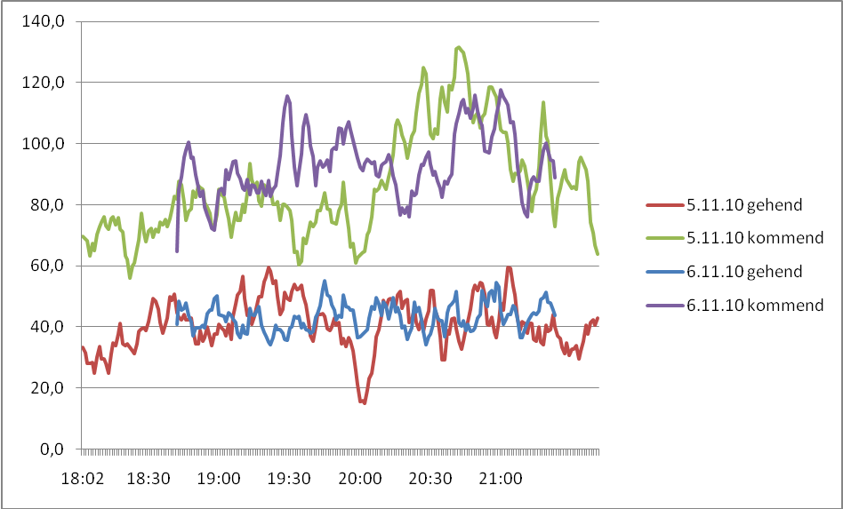
Abb..: Personenströme Soester Allerheilgenkirmes 5./6.11.2010.

Bei den gehenden Besuchern zeigen sich keine Unterschiede im Personenstrom an den beiden Tagen. Das lässt einen Rückschluss auf die Besucherstruktur zu. Die Besucherströme wurden in der Zeit von 18:00 Uhr bis 21:30 Uhr gemessen. In dieser Zeit ist der Besucherstrom für beide Tage nahezu identisch. Bei der gehenden Besuchergruppe handelt es sich um Schaulustige, die eine geringere Verweilzeit aufweisen. Die Hauptgruppe der Kirmesbesucher bleibt über 5-6 Stunden und geht erst in den späten Abendstunden zurück. Der Besucherstrom und damit die Besuchermenge der Schaulustigen ist an beiden Tagen konstant. Die erhöhte Besucherzahl geht ausschließlich auf die Besuchergruppe mit einer hohen Verweilzeit zurück.
Bemerkenswert in dem Diagramm sind die annähernd identischen drei Spitzen in der Zeit von 20:45 Uhr bis 21:15. Die leichte Parallelverschiebung ist auf die höhere Personendichte und die damit verbundene geringere Personengeschwindigkeit zurückzuführen, da der Weg vom Bahnhof zum Beobachtungspunkt ca. 30 Minuten benötigt. Hierbei handelt es sich um ein „hausgemachtes“ Problem durch den ÖPNV. Zu diesen Zeitpunkten ist am Busbahnhof zufällig ein erhöhtes gleichzeitiges Eintreffen von Bussen zu verzeichnen. Die Folge sind Besucherspitzen auf dem Gelände, die teilweise an engeren Stellen zu Stausituation im Besucherfluss führen. Durch eine Optimierung des Fahrplans können diese vermieden werden.

